2009-2010学年度下学期期中考试高二年级
语文试卷
本试卷分第Ⅰ卷（阅读题）和第Ⅱ卷（表达题）两部分，其中第Ⅰ卷第三题、第四题为选考题，其他题为必考题。考生作答时，将答案答在答题卡上，在本试卷上答题无效。
第Ⅰ卷 阅读题
甲 必考题
一 现代文阅读（9分，每小题3分）
阅读下面的文字，完成1——3题
中印应以日本索尼为鉴
亚洲若说崛起，其实上世纪80年代，早有“日本第一”和“台湾奇迹”两个值得参考的实例。日本的人口和消费群是美国的四成，经济实力亦大约是四成，所以日本在80年代一发力，就和美国“并驾齐驱”。“日本第一”和Made in Japan成为商学院的研究命题。其中最为津津乐道的是丰田式管理，Toyota Production System（TPS）成为很多美国和台湾公司的学习对象。丰田进军美国，没有水土不服，21世纪更超越了福特汽车。日本本土经济十多年的停滞不前，对丰田毫无影响，丰田在21世纪对中印两个市场的策略，值得留意。
另一位值得留意的是刚过六十大寿的索尼（Sony），海外研究Sony的人，无人不知盛田昭夫（Akio Morita）这位创办人，因为此公在上世纪的曝光率，日本无人能及，而这又恰是索尼雄霸市场，在消费者心中有无可取代的地位的明证。但对另一位创办人井深大却是极为陌生，这位1908年出生的工程师兼发明家，在1976年，六十八岁那年，就成为荣誉董事长，这位以“工作的报酬是工作”为理念的领导人，曾经培养了大量索尼的“激情集团”。但根据索尼的前常务董事天外伺郎，这位在索尼工作四十年的索尼人所言，在1995年开始（井深大转为首席顾问并在1997年去世），索尼“逐渐实行绩效主义，成立了专门机构，制定非常详尽的评价标准，并根据对每个人的评价确定报酬”。这个由索尼团队OHGA和出井伸一领导的西方管理观念，一直困扰索尼人十一年，期间在2003年发生“索尼震撼”（Sony shock）,和去年聘任美籍英裔人为CEO，究竟索尼应维持井深大时代的“自由、豁达、愉快的气氛，认真工作的技术人最大限度的发挥技能”，还是以“客观公正化的绩效制度”来改革，这恰是崛起后的企业所面对的新问题。
每一家达到雄霸天下的企业，都要面对：一、敌手的崛起；二、自己不以为意，变成“度日辰”；三、员工激情丧失，再无特异创新功能。所以中印崛起，日本可以为鉴。最好的技术工程师，能否领导消费者的爱好，这是要以消费者为尊。这是21世纪产品风险管理的大命题，最佳技术产品未必受消费者认可，这就是20世纪和21世纪的分别。
1．对划线词句“日本第一”“并驾齐驱”理解正确的一项是：
A．“日本第一”是赞赏日本的经济表现及其在国家管理与全国协调方面的技巧。“并驾齐驱”是指日本在80年代经济腾飞后，经济总量达到美国水平。
B．“日本第一”是赞赏日本的经济表现及其在国家管理与全国协调方面的技巧。“并驾齐驱”是指日本在80年代经济发展速度和国际影响力与美国相当。
C．“日本第一”是指日本经济超越了美国而成为世界第一的国家。“并驾齐驱”是指日本在80年代经济腾飞后，经济总量达到美国水平。
D．“日本第一”是指日本经济超越了美国而成为世界第一的国家。“并驾齐驱”是指日本在80年代经济发展速度和国际影响力与美国相当。

2．下列选项中符合文意的一项是：
A．同为索尼公司的创始人，人们对盛田昭夫很熟悉而对井深大却极为陌生，是因为井深大对索尼公司的影响远远比不上盛田昭夫。
B．井深大“工作的报酬是工作”的理念和他所培养的大量索尼的“激情集团”是索尼公司快速发展的一个主要原因。
C．由索尼领导人的风格可知，“要充分发挥勤勉认真的技术人员的技能，建立一个自由豁达、轻松愉快的理想工厂”提出者是出井伸一。
D．21世纪产品风险管理的大命题即是技术产品可以不最先进，但一定要获得消费者认可。

3．根据文章推断，下列管理模式不属于“丰田式管理”的一项是：
A．充分运用“活人和活空间”，在生产量不变的情况下，精简生产空间和工作人员，鼓励员工都成为“多能工”以创造最高价值。
B．让员工养成好的工作习惯，不断学习创新，使人员的素质越来越高，反应越快越精确。
C．强调管理者的经验与技能，从管理者的角度创立规章制度，并要求员工充分理解、接受并严格遵守规章制度。
D．杜绝浪费任何一点材料、人力、时间、空间、能量和运输等资源。
二古代诗文阅读（36分）
（一）文言文阅读，完成４——7题（19分，选择题每题3分）
柳庆字更兴。幼聪敏有器量，博涉群书，不为章句，好饮酒，闲于占对。年十三，因暴书，父僧习试令于杂赋集中取赋一篇千余言，诵之，庆立读三遍，便诵之，无所漏。
大统十年，除尚书都兵郎中，并领记室，寻以本官领雍州别驾。广陵王欣，魏之懿亲，其甥孟氏，屡为凶横。或有告其盗牛，庆捕得实，趣令就禁。孟氏殊无惧容，乃谓庆曰：“若加以桎梏，后独何以脱之？”欣亦遣使辩其无罪。孟氏由此益骄。庆乃大集僚吏，盛言孟氏倚权侵虐之状。言毕，令笞杀之。此后贵戚敛手。
有贾人持金二十斤诣京师，寄人居止。每欲出行，常自执管钥。无何，缄闭不异而并失之。谓主人所窃。郡县讯问，主人自诬服。庆疑之。乃召问贾人曰：“卿钥恒置何处？”对曰：“恒自带之。”庆曰：“颇与人同宿乎？”曰：“无。”“与同饮乎？”“日者曾与一沙门再度酣宴，醉而昼寝。”庆曰：“沙门乃真盗耳。”即遣捕沙门，乃怀金逃匿。后捕得，尽获所失金。
又有胡家被劫，郡县按察，莫知贼所，邻近被囚者甚多。庆以贼是乌合，可以诈求之。乃作匿名书，多榜官门，曰：“我等共劫胡家，徒侣混杂，终恐泄露。今欲首伏，惧不免诛。若听先首免罪，便欲来告。”庆乃复施免罪之牒。居二日，广陵王欣家奴面缚自告牒下，因此尽获党与。庆之守正明察，皆此类也。每叹曰：“昔于公断狱无私，辟高门以待封。倘斯言有验，吾其庶其乎！” ——（选自《北史•列传第五十二》）
4．对下列句子加点的词的解释，正确的一项是
A．好饮酒，闲于占对 闲：空闲 B．昔于公断狱无私 狱：监狱
C．卿钥恒置何处 恒：长久 D．辟高门以待封 辟：开

５．以下六句话，分别编为四组，全部表现柳庆“守正明察”的一组是
①立读三遍，便诵之，无所漏 ②言毕，令笞杀之
③每欲出行，常自执管钥 ④沙门乃真盗耳
⑤贼是乌合，可以诈求之 ⑥倘斯言有验，吾其庶几乎
A．①②④ B．②③⑤ C．④⑤⑥ D．②④⑤

６．下列对原文的叙述和分析，不正确的一项是
A．柳庆十三岁时，父亲柳僧习让他从杂赋集中抽出一篇文章，长达一千多字，柳庆读了三遍，就能一字不漏地背出来。
B．广陵王元欣的外甥孟氏横行霸道，偷盗人家的牛，还口出狂言；广陵王也派人为他辩解开脱。柳庆当众宣布了孟氏的罪状，当即下令将他打死。
C．一个商人在京城金子被窃，柳庆经过了解，断定盗贼是一个与商人两次一同喝酒的和尚，后来抓到了畏罪潜逃的和尚，追回全部金子。
D．柳庆用“攻心法”让抢劫胡家的盗贼自己写匿名信，提出先自首者可免罪的要求，并假装表示同意，终于捕获了广陵王家奴，将其党羽一网打尽。

７．把文言文阅读材料中画横线的句子翻译成现代汉语。（10分）
（1）幼聪敏有器量，博涉群书，不为章句，好饮酒，闲于占对。（4分）
（2）若加以桎梏，后独何以脱之？（2分）

（3）今欲首伏，惧不免诛。若听先首免罪，便欲来告。（4分）

（二）古代诗歌阅读（11分）
阅读下面两首诗，回答问题。
玉阶怨 无声子夜歌
李白 薛奇童

玉阶生白露，夜久侵罗袜。 净扫黄金阶，飞霜皎如雪。
却下水晶帘，玲珑望秋月。 下帘弹箜篌，不忍见秋月。
8、这两首诗的开头两句分别写到白露、飞霜，对表达情感有什么作用？（5分）

9、著名学者俞陛云在《诗境浅说续编》中提到《无声子夜歌》时说：“此与宫怨词‘却下水晶宫，玲珑望秋月’词异而意同。”请比较这两首诗，分析这里所说的“同”和 “异”。
（6分）

（三）名篇名句默写（6分）
10．补写出下列各篇名句中的空缺部分。
（１）人世几回伤往事 ， 。 （《西赛山怀古》 刘禹锡）
（２） ，死者长已矣。 （《石壕吏》 杜甫）
（３） ，千金散尽还复来。 （《将进酒》 李白）
（４） ，路遥归梦难成。 （《清平乐》 李煜）
（５）纵使相逢应不识， （《江城子》 苏轼）
（６）三十功名尘与土， 。 （《满江红》 岳飞）

乙 选考题
请从以下三、四两大题中选定一大题作答，不得选做另一大题内的小题。
三．文学类文本阅读（22分）
11、阅读下面的文字，完成（1）——（4）题。
春从心出
愿乘火车，喜欢那窗外舒卷的田园画面；愿乘轮船，喜欢那船头劈开的浪花飞溅；愿乘飞机，喜欢那舷窗外的云海无边……旅行之乐，在起点，在终点，更在那前往中的沿途浏览。
愿有机会，被准允一个人进入没有演出的剧场，随便选一个适中的座位，静静地坐在那里，凝望那垂闭的大幕，在万籁俱寂中，以回忆，以想象，以对自己钟爱的编剧、导演和演员的深深感激，以对艺术的敬畏与对审美的忠贞，从心灵里，演绎出一幕又一幕的戏剧，喜怒哀乐，悲欢离合，情理之中，意料之外，神秘莫测，难以言喻……啊啊，那是怎样的一种超级享受!
当近照堆积如山时，我们厌倦了摄影，甚至消退了清理回味的兴致。可是，我们对旧照片的窥视欲久盛不衰，难道，非得当那岁月梳篦过的残照，零星如梳齿上的断发时，我们才能懂得珍惜，生发出琴弦般颤动的情愫么?
以往，害怕走进书店，是因为总觉得那陈列出的新书，有许许多多都应该抓紧购买，而自己囊中羞涩，欲壑难填——甚至仅仅是站在书店的橱窗前，便有一种受到特殊强刺激的感觉，怦然心动，难以自持；常常是，进去时拼命告诫自己不得癫狂，而出来时却囊空如洗，抱着一大包书，踽踽独行在长街之上，因为连乘公共汽车的钱也没留下，步行抱书回家真乃苦难的历程……及至回到家中，洗手沏茶，仰坐观书，那一份悠哉游哉的劲头，噫，亚赛小神仙!如今呢，害怕走进书店，是因为那些花花绿绿的出版物，虽然呈现着满坑满谷之势，不像以往那样隔着柜台，大半还得有劳售货员取拿，可以随意自选，浏览听便，可是，竟往往很难遇上一两本想买下的书，甚至带去打算购书的费用，竟有花不出去的苦闷；终于淘出购得数种，打“的”回到家中，照例洗手沏茶，倚在沙发上展读，那纸张没得说是雪白挺括的，装帧得也颇称“雅皮”，但仅是头一章，便几乎每页都有别字蹦出，如沙石硌牙，好不扫兴!
书中毕竟有人生，人生毕竟一部书；书林杂芜，仍要耐心从中淘出善本精品，人生诡谲，仍要坚韧地追求活着的真谛。
冬去春来，朋友打来电话，兴奋地报告，他那窗外的晴空中，出现了多年不见的南来雁群，一会儿呈一字，一会儿呈人字，跃然翩飞，引出他心中酽酽的诗意，多年不曾写诗的他，一时竟挥就了五首新作!放下电话，我也久久不能平静。我们的生命中最辉煌的时刻也只有那么一段。这都很像北国的春天，会飘然而至，绣出万紫千红，却又匆匆而去，甚至伴随着阵阵沙风，在你不经意时，已然落红满地。现代人里，谁还会像林黛玉那样哀伤地葬花?一时间你会觉得有许多俗众熙熙攘攘，无情地在你跟前践着落花去追名逐利，于是惆怅，你喟叹……但是，我鼓励自己，也劝告别人，像我那朋友一样，诗意地看待生命，看待青春，看待成败得失，看待生关死劫；需知，有一种春天是永存的，那便是从心灵滋生出来的，大雁跋涉般的豪情……
（1）者在开篇强调“旅行之乐，在起点，在终点，更在那前往中的沿途浏览”，文中第二、三、四段的哪些内容具体体现了人生旅途中的“浏览”？（6分）

（2）结合文章内容，简要阐释“书中毕竟有人生，人生毕竟一部书，这句话的深刻含义。（6分）
（3）从全文看，第六段“朋友打来电话”这件事起了什么作用？（4分）

（4）结合本文和自己的生活经历，谈谈你对题目“春从心出”的理解。（6分）

四．实用类文本阅读（22分）
12、阅读下面文字，完成15——18题。
朋友和同事眼中的爱因斯坦
多年来，许多和爱因斯坦有过直接交往的人在各种访谈或出版物中讲述他们对爱因斯坦的印象。这些人中有爱因斯坦的妻子以及他继女的丈夫和传记作者，他的医生、学生和同事，他的朋友、邻居和房东太太的女儿，还有科学界的同行、哲学家、历史学家、新闻记者、小说家、编辑、摄影师、画家、剧作家、以色列政治家、以色列总理和来自俄罗斯的政治委员，甚至还有陌生人。
苏珊娜，教师，爱因斯坦在瑞士读书时第二个房东太太的女儿。
在一个炎热的夏天，他听到有人在邻近的一所房子里弹奏莫扎特的奏鸣曲。他问这是谁，我说这一定是住在阁楼上的那个钢琴教师。他立刻夹着他的小提琴冲了出去，连领子和领带都没系上。“你不能这样出去，爱因斯坦先生，”我大叫，可是他头也不回，也许他根本就没听见，或者假装没听见。花园的门砰的一响，然后我们就听到小提琴的声音伴着莫扎特的奏鸣曲。回来后，爱因斯坦兴奋地说，“那老太太真是可爱极了。我要天天去找她合奏。”几个小时后，我们就见到了她。那是弗罗莱恩，她穿着一件黑色丝绸套裙，羞怯地问我们，那个不寻常的年轻人叫什么名字。我们安慰她说，他只是个不懂事的学生。她说，那个陌生的小提琴手把她吓了一跳，他一头冲进她的房间，嘴里嚷着，“继续弹吧。”
菲什，爱因斯坦的学生。
他对所有的人都用同样的语气说话，不论是大学的主要负责人、食品杂货商，还是实验室里的清洁女工。
罗曼•罗兰，法国作家、和平主义者。罗兰于1915年9月6日在他的日记里写下了以下这段文字。
爱因斯坦的法语说得结结巴巴，间或夹杂着德语。他是个非常活跃、非常爱笑的人。他常常情不自禁地拿最严肃的思想开点儿风趣的玩笑。谈到他生活的德国，爱因斯坦表现出令人难以置信的坦率。要是换了另一个人，他很可能在过去那可怕的一年里饱受孤独的煎熬，可是他却在笑。他发现，在战争年代里他也能写出最重要的科学论文。我问他有没有对他的德国朋友说过或讨论过自己的想法。他说没有。他只是像柏拉图那样向他们提问，向他们的妄自尊大发起挑战。他说，这样做是不讨人喜欢的。罗兰的结论是：在普遍的奴颜婢膝中，他是少数几个能够保持精神自由的人之一。
伊尔丝•罗森塔尔•施耐德，大学生，有时和爱因斯坦一起乘电车从柏林大学回各自的家。
他一有机会就和我开玩笑。他知道我喜欢读康德的书，于是他就把康德的直觉比作皇帝的衣服。有一次，我们花了很长时间辩论康德的某些错综复杂的问题，我们提到了不同哲学流派的康德信徒们对这些问题所作的各种各样截然不同的解释。在讲德语的国家里，差不多每一所大学都有一个流派，有的大学还同时拥有几个不同的流派。爱因斯坦是这样表达他的观点的：“康德好比是一条有着很多里程碑的公路。于是所有的小狗都跑了过来，每只小狗都爬到其中的一块里程碑上拉屎撒尿，这就是它们的贡献。”我假装愤愤不平：”这算什么比较！”爱因斯坦大笑起来：“可是你的康德仍旧是个里程碑啊，那是谁也改变不了的。”
拉比，美国诺贝尔物理学奖得主，物理学家。
我听过他1921年在城市学院所作的四次演讲中的一次。那次他谈的是当代物理学，特别是量子理论。作为演讲者，他是清晰明了的典范，而且富有幽默感。他给人一种在政治上非常天真幼稚、在科学问题上又非常固执的印象。不过我不认为他真的如此天真，他是个非常高明非常复杂的人。他只是看上去比较单纯，因为他直截了当地深入问题的本质。如果你没有接受这种从本质上探讨问题的方式，你就会觉得他太单纯。他无疑是个非常了不起的人。在所有杰出的科学家中，他无疑是本世纪最伟大的科学家。他总是把注意力集中在那些具有深远意义的问题上，他的影响永远不会消失。他不喜欢愚蠢的人，但是他并不嫌弃他们。
（节选自《爱因斯坦－偶像背后的真人》第三部分 ）
（1）“在普遍的奴颜婢膝中，他是少数几个能够保持精神自由的人之一。”试简析这句话的含义。（6分）

(2)“康德好比是一条有着很多里程碑的公路。于是所有的小狗都跑了过来，每只小狗都爬到其中的一块里程碑上拉屎撒尿，这就是它们的贡献。”你从这段话中可以看出爱因斯坦对康德和“康德流派”怎样的观点与评价？（4分）

(3)你认为这种通过访谈的形式来表现人物的写法有哪些好处？为什么？（4分）

(4)从众人的谈话看，你觉得爱因斯坦是一个怎样的人？怎样评价爱因斯坦“在政治上非常天真幼稚、在科学问题上又非常固执”？（8分）

第Ⅱ卷 表达题
五、语言文字运用（23分）
13\下列各句中，加点的词语使用正确的一项是（3分）
A互联网的发展以及中国市场的前景，使张朝阳对创业成功充满了希望，不撞南墙不回头的执著成就了他事业发展的第一步。
B在领导干部热逐文凭蔚然成风、弄张文凭易如反掌的时候，新任国家发展和改革委员会主任张平的中专学历，意外地成为公众的一大看点。
C有关专家指出，我省应该严格遵循中央的精神，量力而行，稳妥有序地推进“中华文化标志城”项目，不要去盲目拔高，炒作概念，制造争议。
D有人开玩笑说：“犹太金融资本家在豪宅客厅里打个喷嚏，世界上不少银行都将连锁感冒。”这可不是骇人听闻，他们在全球政治经济领域的作用确实非常之大。
14、下列句子中没有语病的一句是（3分）
A．这次的教训太沉痛了，一定要采取措施，防止以后不再发生这种严重事故。
B．以生漆为底层的彩绘陶质文物保护是一个世界难题，没有任何的经验和技术可以借鉴，秦俑如何将艳丽的彩绘保留下来成为当务之急。
C．它这种惊人的生长速度，是和食物的充分供应以及每天喂饲时间的长短成正比的。
D．出生于农民家庭、毫无背景的王宝强，凭着对演艺事业的热爱，怀揣梦想，上过少林寺，北漂到首都，睡过桥洞，当过民工……在几乎所有人都质疑他所谓的“梦想”时，他顽强地挺了下来。
15、把下列句子组合成语意连贯的一段话。（只填序号）（5分）
①这一科学论断深刻地阐明了语言的社会本质和重要作用
②在社会生活中，人们利用语言来进行交际，交流思想
③列宁说：“语言是人类最重要的交际工具。”
④因此，可以这样说，如果没有语言，社会便会停止生产，便会崩溃
⑤以便相互了解，协调共同的生活，组织社会的生产
16、按照例句的句式另外仿写一句话（6分）
我不是挺立在高山峻岭中的巨松，而是辽阔草原上的一棵小草——为壮丽的河山添一笔绿意。
我不是 ，而是 ——为 。 17、仔细观察下面这幅漫画，然后回答问题。（6分）
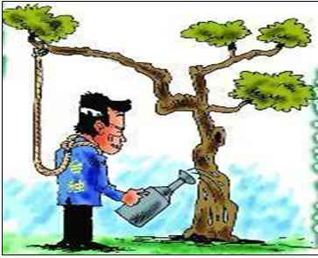
（1）简要介绍漫画的内容（4分）

（2）给这幅漫画拟写一个标题（不超过4个字）（2分）

六、写作(60分)
18、阅读下面的材料，根据要求作文。
一天，我收到一封邮件，上面写道：“有一种成功叫撤退,有一种失败叫占领。”并且强调：“这是《潜伏》里的台词，用来指导炒股真合适。我一直属于占领者，可悲啊！”看着他的文字，我想，生活中有些事情也是如此。
请根据对材料的理解，选准角度，自定立意，自选文体，自拟题目，写一篇不少于800字的文章。

这幅图画给了你什么联想或启示？请根据对图画的理解，选准角度，自定立意，自选文体，自拟题目，写一篇不少于800字的文章。

高二年级下学期期中考试语文科参考答案
1、B．考查对文中词语的理解。“日本第一”“并驾齐驱”强调的都是日本的发展速度、企业管理能力、国家管理能力。
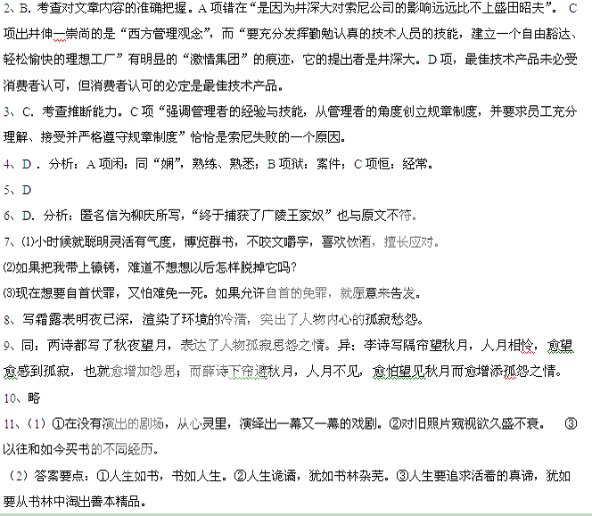（3）①内容上：这件事启示人们要热爱生命，感悟生活，诗意地看待生活。 ②结构上：起过渡作用；深化了作者的思考，引起了议论。
（4）例：我们要理智地面对青春，面对生活，珍惜青春，珍惜生活，让每一天都生活的有意义，让青春在心灵中永驻。（其他方面亦可）
12、（1）在当时大多数人或饱受孤独的煎熬或失去原则、奴颜婢膝的情况下，爱因斯坦依然是那样的活跃、风趣和坦率，并能把注意力集中在那些具有深远意义的问题上。
（2）爱因斯坦对康德给予了高度的评价，称赞他在哲学领域有着很多里程碑式的贡献；而对“康德流派”，则是毫不客气的批评与讽刺，说他们就像一只只到处拉屎撒尿的小狗，只有玷污和破坏而没有任何有价值的贡献。
（3）以小见大，真实可感，能更真切地表现生活中的真人形象；通过不同年龄、不同地位的人的真实看法，能够更好地表现一位伟大人物真实的、多方面的形象。
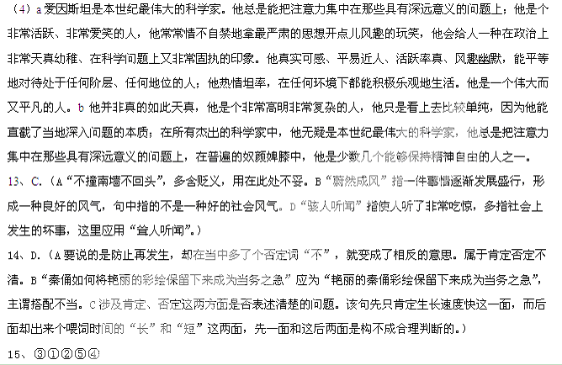16、我不是矗立在广场中央的高大石像，而是绵延千里的路轨下的一颗小石子——为 繁忙的
交通运输献上全部的力量 。
我不是一条奔腾的大江，而是一眼汩汩的泉水——为需要我的大陆流淌甘泉。
17、答案示例：（1）（4分）台独分子把自己的脖子拴在“台独”这棵树上（1分），同时手拿水壶给树浇水，妄想树快快长大（1分）；但他不知道，如果这树长大了，自己也就吊死了（2分）。
（2）（2分）自掘坟墓（或自取灭亡、自寻死路）

附：文言文译文
柳庆字更兴，小时候就聪明灵活有气度，博览群书，不咬文嚼字，喜欢饮酒，擅长应对。在他十三岁时，趁着家里晒书，父亲柳僧习试着让他从杂赋集中找出一篇千字多的文章来背诵，柳庆立即读三遍，就能背出来，一字不漏。
大统十年，柳庆被任命为尚书都兵郎中，并代理记室，不久以本官身份兼任雍州别驾。广陵王元欣是魏帝的至亲，他的外甥孟氏常常横行霸道。有人告他盗牛，柳庆查获实情，即刻下令把他关押起来。孟氏一点也不害怕，竟对柳庆说：“如果把我带上镣铐，难道不想想以后怎样脱掉它吗？”元欣也派人来申辩孟氏无罪。孟氏因此更加骄横。柳庆就召集僚佐属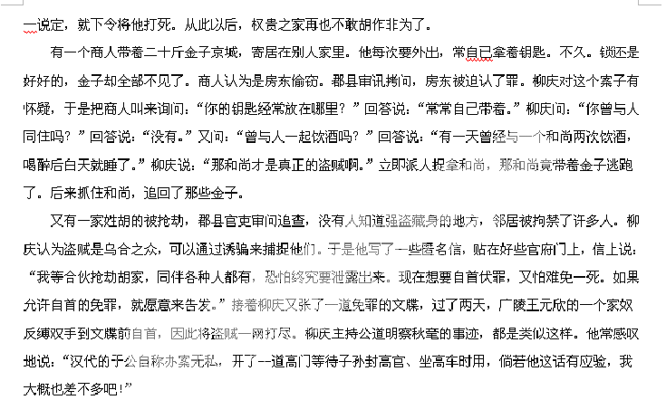吏，充分地揭露孟氏依仗权势欺压残害百姓的罪状。话

